1. Etiquetas Semánticas y Estructura Web
El estándar HTML5 introdujo etiquetas con valor descriptivo para mejorar la comunicación con los motores de búsqueda (SEO) y las tecnologías de asistencia.
- Ejemplos Semánticos: <main>, <footer>, <nav>, <section>, <header>.
- Ejemplos No Semánticos: <div>, <span>, <b>, <i>, <u>.
- Justificación: El uso de etiquetas semánticas es la base de la accesibilidad web, ya que permite que los dispositivos para personas con discapacidad visual naveguen por la página con una estructura lógica, identificando de inmediato dónde está el contenido principal o el menú.

2. El DOM (Document Object Model) como Interfaz
El DOM es una interfaz de programación que representa el documento HTML como una estructura de nodos en forma de árbol. Cuando el navegador lee el código, genera este modelo para que el contenido sea accesible mediante scripts.
- Interacción: Permite que la estructura estática del HTML se vuelva dinámica.
- Importancia en JavaScript: Sin el DOM, no podríamos manipular elementos, responder a eventos (como clics) o actualizar datos en la pantalla sin refrescar el navegador, lo cual es esencial para las aplicaciones web modernas.

3. El Algoritmo de Especificidad en CSS
La especificidad es el conjunto de reglas que el navegador aplica para resolver conflictos entre declaraciones CSS. Se calcula mediante un sistema de pesos:
- Estilos Inline: Tienen el peso más alto (se escriben directamente en el atributo style).
- Identificadores (#id): Tienen una prioridad muy superior a las clases.
- Clases, Pseudo-clases y Atributos (.class): Tienen un peso intermedio.
- Elementos y Pseudo-elementos (etiquetas): Tienen la prioridad más baja. Si hay un conflicto, el navegador sumará los puntos de cada selector y aplicará el que tenga el valor más alto.

4. Estandarización: Normalize vs. Reset
Debido a que cada motor de renderizado (Blink, Gecko, WebKit) aplica estilos base distintos, los desarrolladores usamos herramientas de consistencia:
- Normalize.css: Mantiene los estilos útiles del navegador pero corrige inconsistencias (es el enfoque más moderno).
- Reset CSS: Fuerza a que todos los elementos tengan margen, relleno y bordes en cero para tener un control total desde el inicio.
- Opción de Reset básico: * { margin: 0; padding: 0; box-sizing: border-box; } es la forma más rápida de unificar el comportamiento de las cajas.

5. Metodología Mobile First y Adaptabilidad
- Mobile First: Es una estrategia de desarrollo que inicia con el código para pantallas pequeñas y utiliza Media Queries para añadir complejidad en pantallas grandes.
- Responsive Web Design (RWD): Es el concepto técnico de usar rejillas flexibles e imágenes fluidas para que el sitio se adapte.
- Tendencia: Se prioriza Mobile First porque optimiza el rendimiento (carga menos recursos en móviles) y mejora la experiencia del usuario, dado que la mayor parte del tráfico web global es móvil.

6. Selectores Especiales: Pseudo-clases y Pseudo-elementos
- Pseudo-clases (Estado): Se utilizan para definir el estilo de un elemento cuando cambia su estado.
  - Ejemplos: :visited (enlaces ya clickeados), :active (momento del click), :disabled (elementos de formulario desactivados).
- Pseudo-elementos (Partes): Se usan para aplicar estilos a partes específicas de un elemento.
  - Ejemplos: ::first-line (la primera línea de un párrafo), ::before y ::after (para insertar contenido decorativo antes o después de un elemento).

7. "Box Model" (Modelo de Caja) en CSS

8. Mapa mental HTML 5
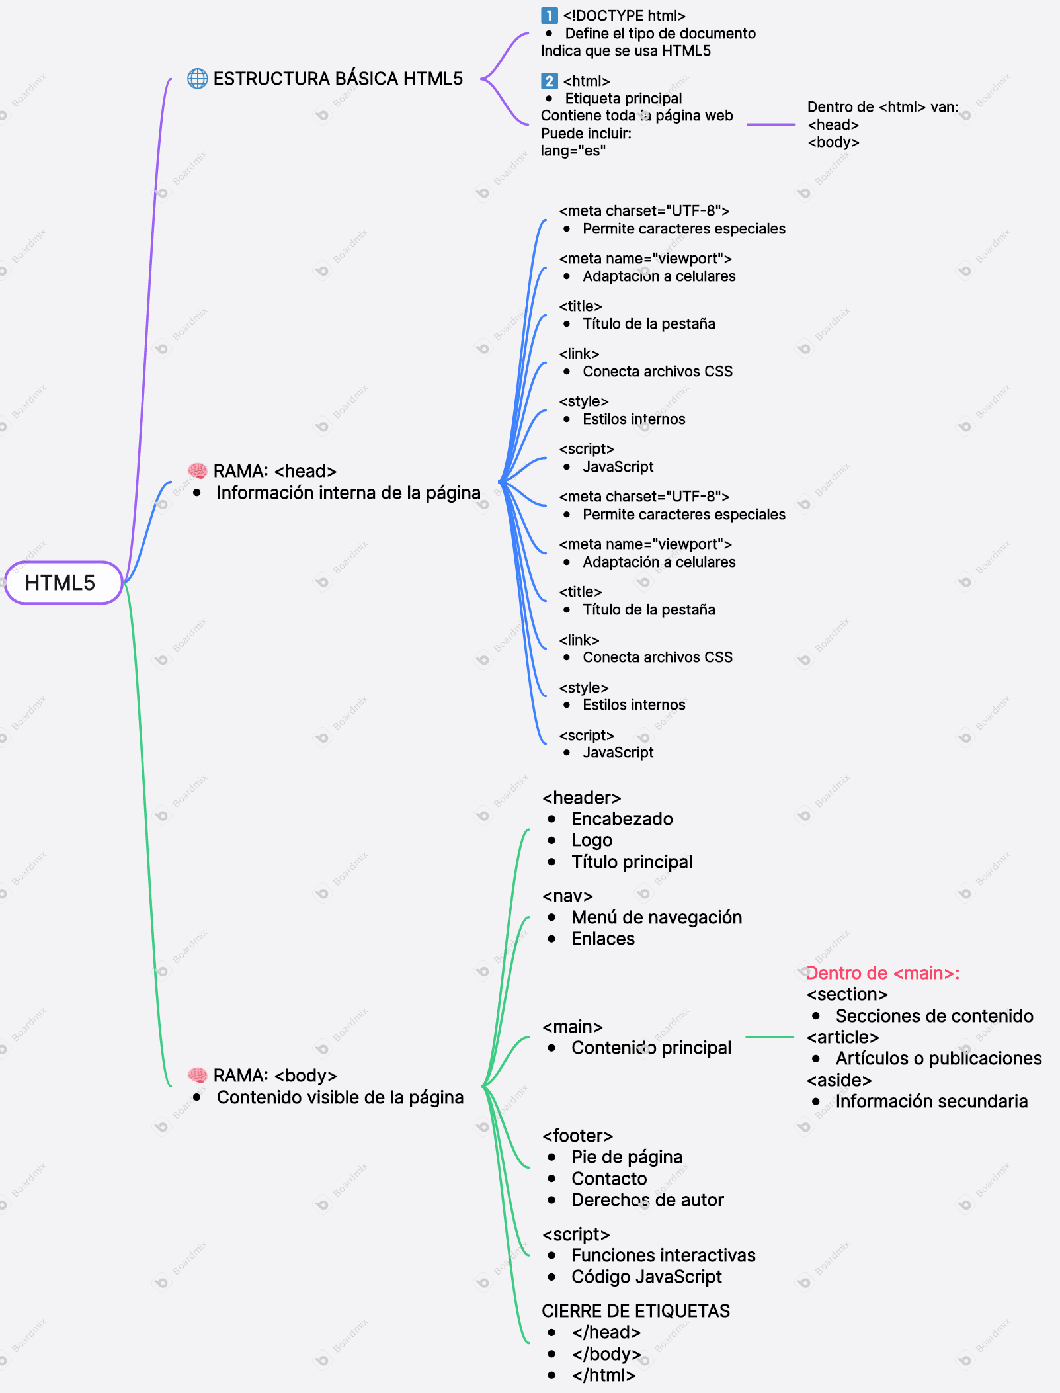

9. Comportamiento de las propiedades display

- display: block
Características
- Ocupa todo el ancho disponible.
- Cada caja se coloca debajo de la otra.
- Hace salto de línea automáticamente.

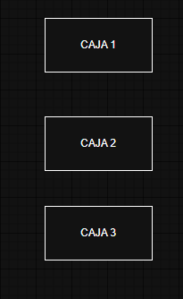
- display: inline
Características
- Las cajas se colocan una al lado de la otra.
- No hacen salto de línea.
- El ancho depende del contenido.
- No respeta width y height completamente.
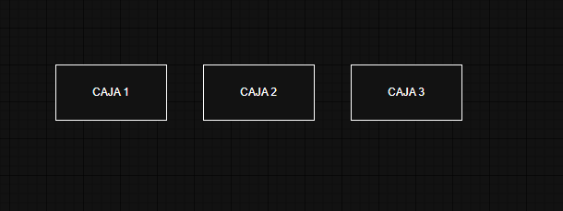

- display: inline-block
Características
- Las cajas quedan en línea.
- Sí permite definir ancho y alto.
- Combina características de block e inline.
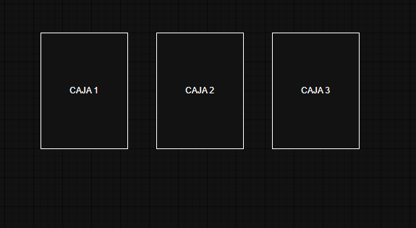

Resumen rápido
Propiedad | Salto de línea | Ocupa todo el ancho | Permite width/height
block | Sí | Sí | Sí
inline | No | No | No
inline-block | No | No | Sí

10. id vs class en HTML
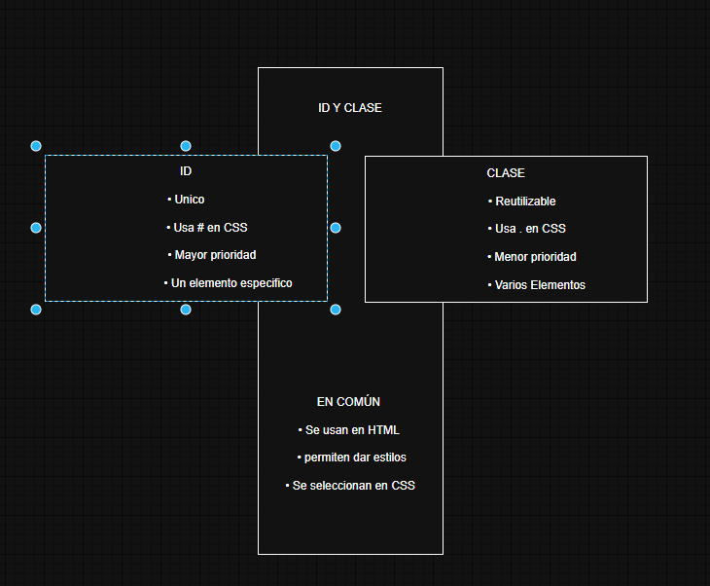

Ejemplo visual:
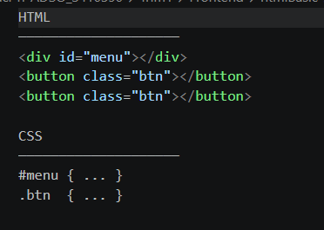

11. Unidades de medida en css

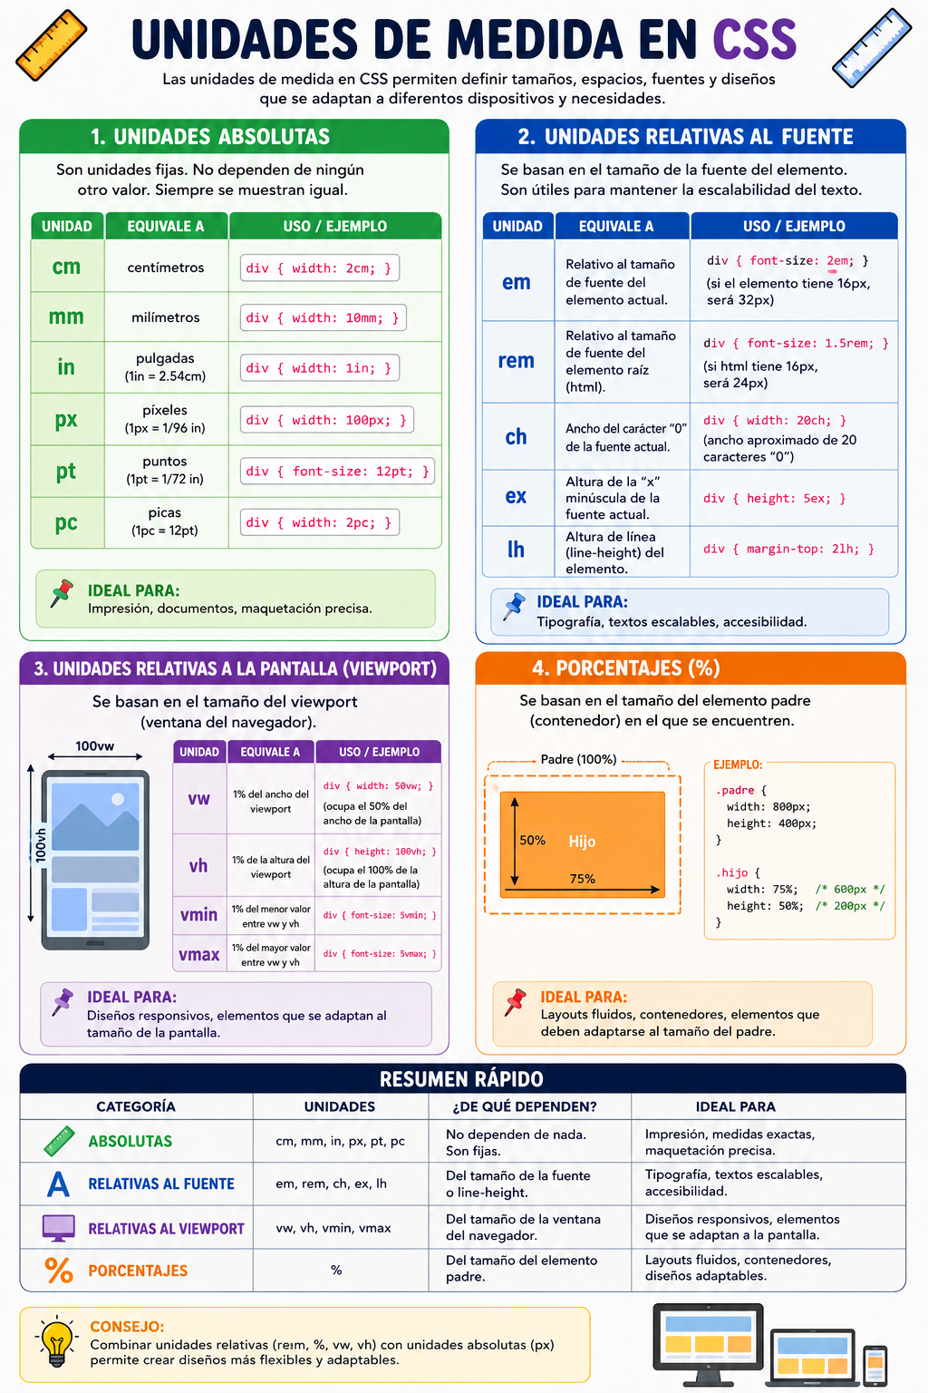

13. Herramienta Interactiva CSS
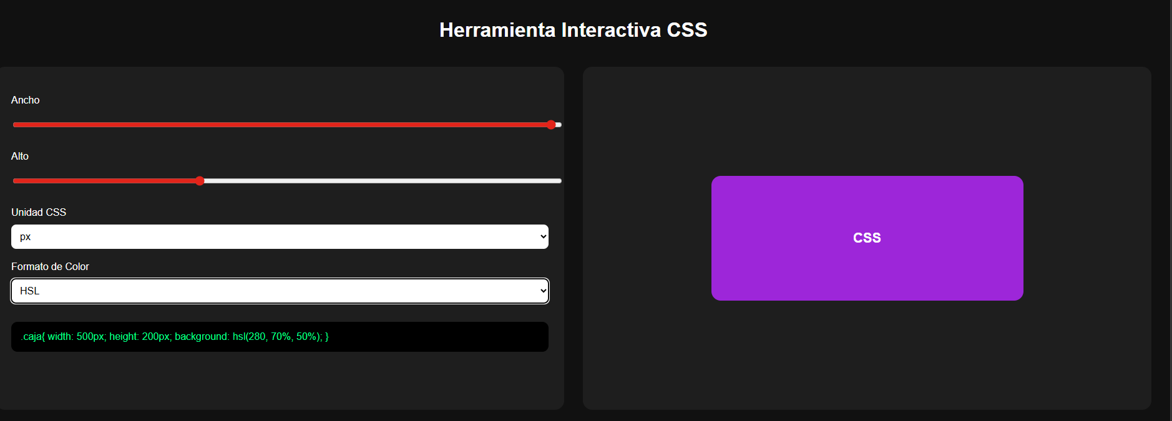

12. Formatos que existen para aplicar color en CSS
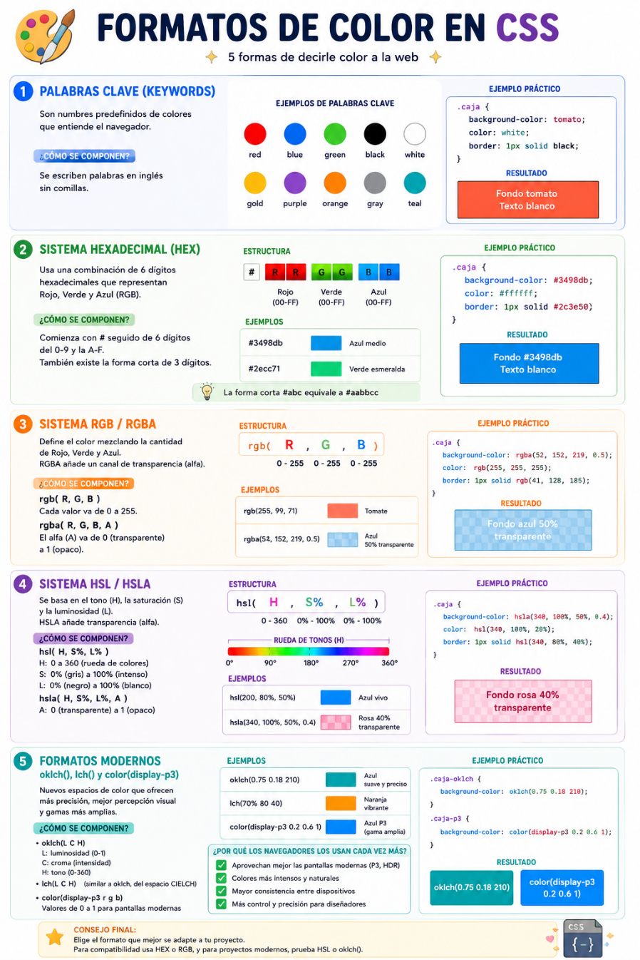

14. Pasatiempo favorito
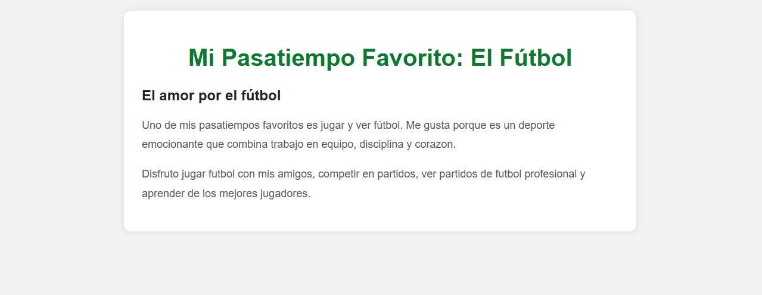

15. Uso de Clases e IDs
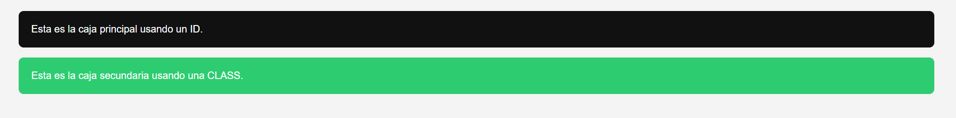

16. Párrafo HTML sobre el SENA

17. Lista de lenguajes favoritos
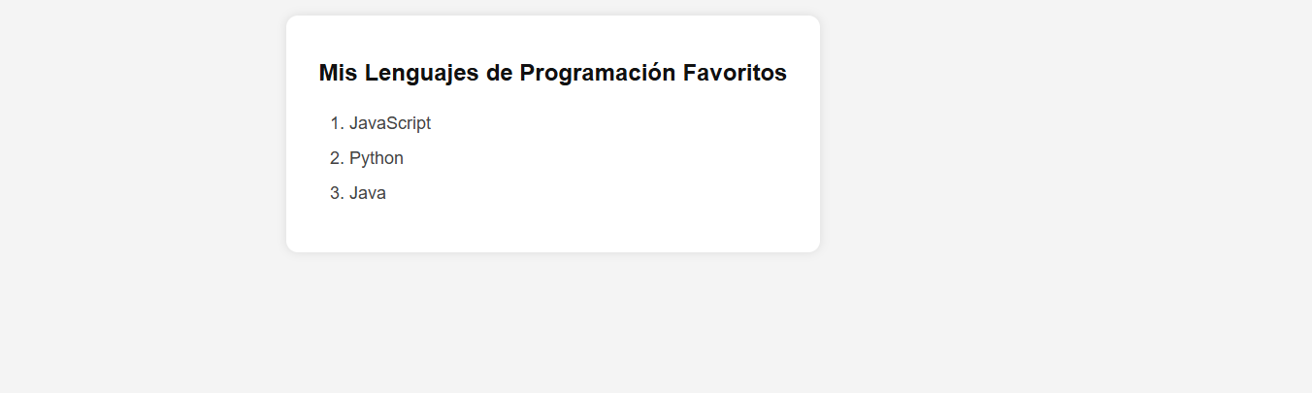

18. Enlaces (Links)
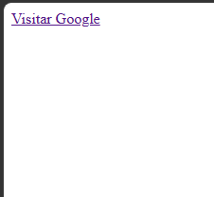

19. Imágenes básicas


20. Conexión de archivos
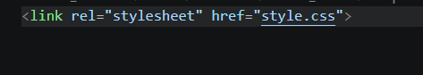

21. Selectores y Colores
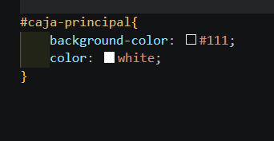

22. Bordes y Clases
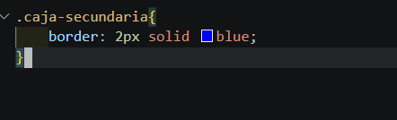

23. Espaciados (Box Model básico)


